Булінг: не мовчи, дій – інакше зацькують
Якщо ти не любиш фізкультуру – ти інший. Якщо весь клас фанатіє від MELOVIN’а, а ти слухаєш Kozak System – ти інший. Якщо у тебе батьки менше заробляють – ти інший. А якщо ти – інший, то з тебе будуть насміхатися, знущатися, підставляти. Діти інколи бувають дуже жорстокі. Це проявляється не лише у бійках на перерві, а й у підлості вчинків. У дитинстві чи підлітковості вони не розуміють, як можуть одним словом вплинути на подальше життя однолітка. Проблема булінгу (цькування) актуальна у кожній країні, але не всюди її порушують.
Чому діти потрапляють у немилість своїх однолітків, як з цим боротися та що робити у таких ситуаціях батькам? Читайте далі…

Що таке булінг?
Булінг – це агресивна та вкрай неприємна поведінка однієї дитини або колективу щодо іншої. Це цькування, постійний фізичний і психологічний тиск.
Причини можуть бути різні – від фінансового становища сім’ї до інакомислення дитини.

Боротьба ЮНІСЕФ із цькуванням
У 2017 році дитячий фонд ООН провів дослідження в Україні та приголомшив спільноту статистикою: кожен другий підліток став жертвою булінгу. Більшість із них нікому про це не розповідали. А Український інститут дослідження екстремізму порахував, що 40% дитячих самогубств – наслідок цькування.

Діти часто не знають, як самостійно дати раду труднощам.

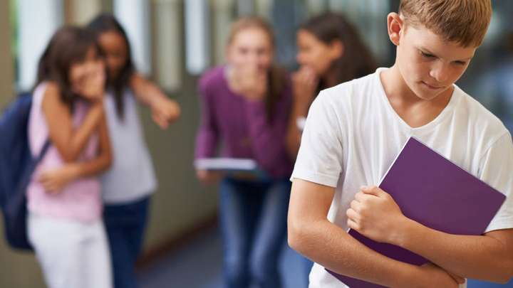

40% дитячих самогубств – наслідок цькування.

На що звернути увагу батькам!

Зазвичай, діти тримають образи в собі, не показують свій страх чи біль. Тому батькам варто звернути увагу на деякі факти:
1.Рюкзак
Рюкзак – порваний, брудний чи взагалі зі сміттям всередині – це вже тривожний “дзвіночок” для батьків. Така поведінка однолітків дитини є проявом агресії та спробою приниження.
2.Соціальні мережі
Зараз майже кожна дитина має телефон із доступом в інтернет, тому булінг набув нової форми – кібербулінг. Звичайно, влазити в особистий простір дитини не варто, але слідкувати за її сторінками – можна.
3.Зошити та підручники
Підлітки люблять робити “западлянки” – розлити чорнила у зошит чи вирвати декілька цінних сторінок, але не кожна дитина може себе відстояти.
4.Зовнішність
Жуйку з одягу вивести важко, а з волосся – лише якщо обстригти пасмо. Кривдники це знають, тому й намагаються “вдарити” по самооцінці.
5.Одяг
“Ненароком” вилитий на білу блузку сік чи обмазаний крейдою піджак – це не дитячі жарти, а прояв агресії.
6.Відео у соцмережах
Якщо ви випадково натрапили на відео, де над вашою дитиною знущаються, не сваріть її. Вона у цьому не винна, і наразі потребує вашої підтримки та прояву захисту.
7.Синці та подряпини
Батьки, які піклуються про свою дитину, не зможуть цього пропустити. Булери перейшли у наступ. Поспілкуйтеся з дитиною, а також із класним керівником.

Що робити, якщо вас булять?
- Не мовчати
Розповісти про ситуацію батькам, бабусі чи дідусю, подрузі чи другу. У жодному разі ти не будеш “стукачем”. Ти не повинен залишатись із проблемою наодинці.
- Попроси допомоги
Мотиваційний тренер Нік Вуйчич якось заявив, що просити допомогу можна і треба.
- Не звинувачуй себе та не виправдовуй інших
Ти – людина і маєш право мислити і діяти на власний розсуд. Ніхто не може змушувати тебе щось робити, або втручатися в особистий простір.
- Сходи до шкільного психолога, чи соціального педагога
Ніхто не зрозуміє тебе краще, ніж ці люди. У кабінеті психолога ти можеш розповісти все, що тебе тривожить. Ніхто цього більше знати не буде.
- Звернися до старших у разі небезпеки
Якщо тобі погрожують, обов’язково скажи батькам чи адміністрації училища.

Як одна американська школярка перемогла булінг.
Наталі Гемптон очікувала від нової приватної школи для дівчат отримати багато знайомств, зав’язати нову дружбу та провчитися у закладі до випуску. Проте нічого з цього не відбулося. Вже у перші тижні дівчата почали насміхатися з Наталі, ігнорувати під час обіду, сипати образами. Через деякий час все лише погіршилося – однокласниці підстерегли її у коридорі, відібрали ноутбук та дуже побили дівчину.
Останньою краплею терпіння була ситуація, коли Наталі працювала у парі з іншою дівчиною і отримала кращу оцінку. Та схопила у руки ножиці і кричала, що ледь стримується, аби не перерізати Наталі горло.
Згодом жертва булінгу перевелася в іншу школу і все налагодилось. У перший же день до дівчини підійшов хлопчик і запропонував допомогу. Це її дуже вразило і надихнуло. Коли вона бачила якогось самітника у шкільній їдальні, то запрошувала його за свій стіл. Ця ідея вилилась у розробку мобільного додатку “Sit With Us” (“Сідай з нами”).
“Так діти, які не знають, куди їм подітися на обіді, можуть знайти ваш столик у додатку, прийти до нього та не боятись відмови”, – коментує Наталі.
Також вона зазначає, що не обов’язково завантажувати додаток, можна просто дотримуватися такого принципу. Через булінг та соціальну ізоляцію одна дівчинка думала про самогубство, але така ініціатива Хемптон врятувала її.
Булінг – це ситуація, яка може статися з кожним. Головне – не бути байдужим, ні батькам, ні однокласникам.
Катя Пташка, “Український інтерес”
